Муниципальное образование
Песочнодубровское сельское поселение
АДМИНИСТРАЦИЯ ПЕСОЧНОДУБРОВСКОГО СЕЛЬСКОГО ПОСЕЛЕНИЯ

ПОСТАНОВЛЕНИЕ
15.02.2022 | № 6

с. Песочнодубровка Кожевниковский район Томская область

О внесении изменения в постановление от 01.02.2022 № 4

С целью приведения в соответствие с действующим законодательством

ПОСТАНОВЛЯЮ:

1. Внести в Положение о Приемочной комиссии для приемки поставленного товара, выполненной работы или оказанной услуги, результатов отдельного этапа исполнения контракта при осуществлении закупок товаров (работ, услуг) для обеспечения нужд Администрации Песочнодубровского сельского поселения, утвержденное постановлением администрации Песочнодубровского сельского поселения от 01.02.2020 № 4, изменение дополнив пункт 3 части 1 после слов: «от 25 апреля 1966 года № П-7,» словами: «Постановлением Пленума ВАС РФ от 22.10.1997 № 18 «О некоторых вопросах, связанных с применением Положений Гражданского кодекса Российской Федерации о договоре поставки» .
2. Обнародовать настоящее постановление в установленном Уставом муниципального образования «Песочнодубровское сельское поселение» порядке и разместить на официальном сайте в сети интернет.
3. Настоящее постановление вступает в силу со дня его подписания.

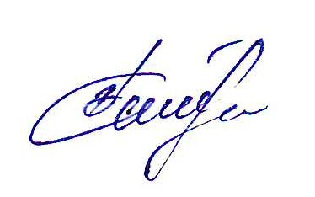
Глава Песочнодубровского
сельского поселения В. Н. Степанов

Д. Г.Борейша
42 3 32

